第一届“跨学科-新古典学派”研修班通知
（北京，2018年8月11-12日）

一、研修主题
历史文化遗产与现代化转型
——对古村落、古镇、老街区、老字号的探讨

二、研修学员及其要求
学员资格：博士研究生、博士后研究人员、青年教师和科研人员、优秀硕士生
专业不限：如社会学、人类学、历史学、经济学、政治学、管理学、地理学、城市规划等。
学员要求：必须提交一篇已完成的学术论文或者研究计划，用于研修班交流。

三、研修方式
1、师徒制：授课老师面对面或一对一辅导学员（如论文选题、撰写、C刊投稿等）
2、授课老师讲述多年研究心得的主题演讲
3、小班教学：学员学术论文或研究计划的分享与交流
4、主办方提供的学习资料：（1）学员学术论文或研究计划文集；（2）授课老师的相关学术成果。

四、研修目的
1、寻找具有研究潜质的学术“青椒”。
2、编织一个探索“跨学科-新古典学派”的学术网络。
3、共同探索中国式“新古典学派”的理论与方法。

五、研修内容
1、定性研究方法
2、定量研究方法
3、探讨西方理论的本土化
4、探讨建设中国式的学术体系、学科体系和知识体系

六、时间和地点
时间：2018年8月11-12日（共两天）（暂定）
地点：中国社会科学院民族学与人类学研究所第一学术报告厅

七、主办单位和协办单位
主办单位：
中国社会科学院民族学与人类学研究所社会研究室
协办单位：
中国人类学民族学研究会都市人类学委员会
中国人类学民族学研究会企业人类学委员会

八、拟授课老师
张继焦（中国社会科学院民族学与人类学研究所研究员、室主任，国际人类学与民族学联合会副主席，加拿大多伦多大学访问学者）
尉建文（北京师范大学教授，美国斯坦福大学访问学者）

九、研修费用和截止日期
研修费用：学员不用缴纳参加研修班的学费，但往返交通费、住宿费要自理。
截止日期：2018年8月1日（暂定）

十、联系人
宋丹
手机号：18519785077
E-mail: 415399940@qq.com

十一、报名办法
有意报名参加者：
1，请提交一篇已完成的学术论文或者研究计划，用于研修班交流。
2，请提交一份个人简介。
3，请填写并提交参加一份研修班回执表。

参加研修班回执表
姓名 | 学习/工作单位及学历 | 拟提交论文题目或者研究计划选题 | 电子信箱
性别 | 拟选择的辅导老师（√） | 希望老师辅导的内容（√） | 联系电话
 | 1，张继焦  2，尉建文 | 1、论文选题  2、论文撰写  3、核刊或C刊投稿

附件：授课老师和讲课内容简介

一、授课老师之一

张继焦，男，中国社会科学院民族学与人类学研究所社会研究室主任、研究员，享受国务院政府特殊津贴专家。担任国际人类学与民族学联合会（IUAES）副主席（代表中国和东南亚各国），创办并兼任IUAES企业人类学专业委员会（CEA）主席；中国民族研究团体联合会副会长。曾任加拿大多伦多大学访问学者、日本国立民族学博物馆国际研究员。近五年，已出版个人专著1部（39万多字）；已发表SSCI论文1篇、南大C刊或北大核刊论文34篇（年均6.8篇）、英文论文11篇（年均2篇多）、《人民日报》文章3篇、一般期刊论文43篇（年均8篇多）；已出版主编论文集11部（年均2部）。涉猎社会学、经济学、人类学、民族学、企业管理学等多个学科。是一位国际有地位、国内有影响的学者。

授课1：30年来，我在国内外实地调研的经历
从1986年老师带着我到广东北部的瑶族山区实习调查，到去年（2017）我跟英国合作方一起在英国湖区调研，30多年来，我走遍了祖国的大江南北，也访问过了33个国家和地区。2003年，37岁时才第一次出国；2005年，只身到马来西亚调研；2009年，在国际学术组织中，创立了企业人类学委员会，并被推选为主任；2011-2014年，在加拿大进行了两年多访学；2013年，经过10年的国际学术历练，我通过竞选担任了联合国教科文组织所属的国际人类学与民族学联合会副主席，代表中国和东南亚的学者，站到了世界学术舞台的中央。

授课2：近五年来，我对中国式学术概念和理论的探索
通过对中国经济社会结构转型（即城市化、工业化、市场化等）的分析，探索性地提出了“伞式社会”和“蜂窝式社会”这一对关于中国社会结构“二元性”的新概念，不但发展了李培林的“社会结构转型”理论，而且丰富了费孝通的“差序格局”理论、“多元一体”理论和“文化自觉”理论、林耀华的“经济文化类型”理论，尝试地倡导了一个新型研究方法——“四层次分析法”，试图形成新古典“结构-功能论”、“国家-民族”理论等既可以国际对话又具有中国特色的新颖理论。

二、授课老师之二

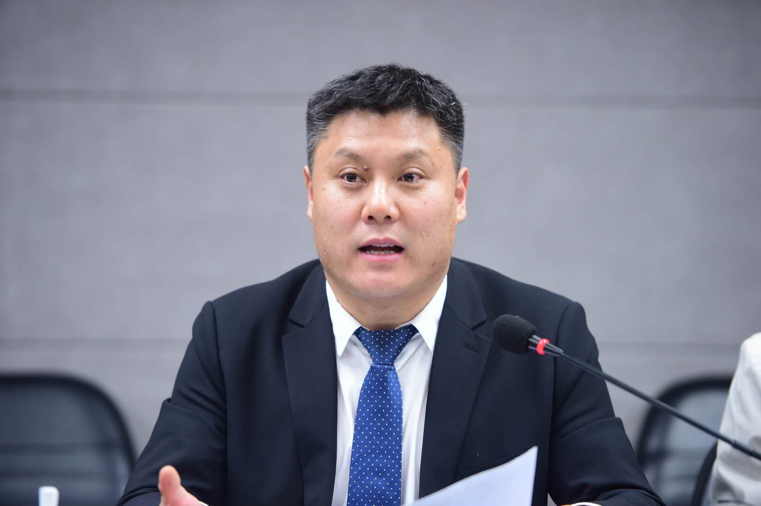

尉建文，男，北京师范大学中国社会管理研究院/社会学院教授、博士生导师，美国斯坦福大学访问学者。研究领域为国家治理与社会建设、社会网络与社会资本、量化研究方法。在《中国社会科学》内部文稿、《社会学研究》、《社会》、《高等教育研究》、Chinese Education and Society等期刊发表学术论文20余篇，主持国家社科基金重点项目、全国教育科学规划、住房和城乡建设部、中国社会科学院、北京市科学技术委员会和北京市对口支援办公室等课题20余项。

授课1：老字号企业品牌创新的实证研究
品牌创新已经成为影响“老字号”企业复苏、活化、 进一步发展的关键因素，更是直接关系到“老字 号”品牌的长远发展和基业长青。本研究基于大规模的“老字号”企业问卷调查，采用实证研究的方法，探讨了“老字号”企业品牌创新的特征及其影响因素。
本研究主要展示如何使用规范的量化研究方法，来推进和深入传统的老字号研究。

授课2：社会资本的中国本土化研究
社会资本现已发展成为近二十多年中国社会学的重要议题。社会资本的本土化研究已经对西方经典的理论和研究提出了异议和挑战。本研究立足中国社会差序格局的社会基础，基于中国社会的圈子的理论，采用社会网络的分析方法，提出社会资本本土化的概念与测量方法。
本研究主要展示如何使用中国本土化的理论元素，借鉴西方社会网络分析的方法，实现西方概念中国本土化的研究，实现中西方社会的交流。

